Bluepocket
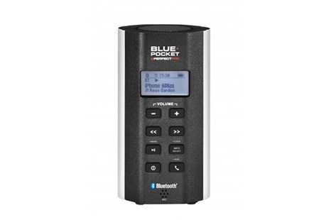
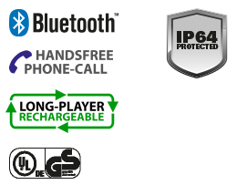
BLUETOOTH WERKSPEAKER MET MULTI-FUNCTIONELE GEBRUIKERS INTERFACE
- Bluetooth 4.1 ontvanger voor muziek streaming
- Handsfree bellen, met weergave van inkomend nummer*
- Aux ingang voor externe MP3 speler
- Ingebouwde “Long-Player” Lithium-Ion accu
MEDIA
- Bluetooth 4.1 ontvanger voor muziek streaming
- Handsfree bellen, met weergave van inkomend nummer*
- Aux ingang voor externe MP3 speler
AUDIO
- 1,4 inch 360 graden Neodymium speaker 2,3 Watt
- Equalizer functie / toonregeling (Treble en Bass)
- ADC - Automatic Distortion Compression
VOEDING/STROOM
- Netstroom (adaptor 100-240V -> 5V)
- Ingebouwde "Long-Player" Lithium-Ion accu 2950 mA
- Micro-USB stroomingang (5V / 1,0A)
OPLADEN
- Oplaadbaar met ingebouwde "Long-Player" Lithium-Ion accu
- Speelt ongeveer 10 tot 14 uur op één laadbeurt (op gemiddeld volume, bij kamertemperatuur en afhankelijk van muziektype)
- Laadt de accu bij tijdens het spelen (op laag-niveau laadstand)
- Laad-indicator in het display
EXTRA FUNCTIES
- Bedieningsmenu instelbaar in meerdere talen
- Bluetooth apparatenlijst met geheugen voor 8 apparaten
- Toetsblokkering functie
- Weergave spelend nummer (titel, artiest, album)*
- Dubbele wekkerfunctie met fade-in en snooze (zoemer)
UITRUSTING
- ABS kunststof slagvaste behuizing
- Gedetailleerd, verlicht, dot matrix display
- Metalen clip aan de achterzijde voor bevestiging aan uw riem
MEEGELEVERD
- Stroom- en oplaadadapter (type BP-ADAPTOR)
- Tough Suit, rubberen beschermhoes
AFMETING/GEWICHT/KLEUR
- Gewicht 250 gram
- BxHxD 6,7 x 12,2 x 4,1 cm
- Kleur: zwart
CLASSIFICATIES
- Schokbestendig
- Regen-, vuil, en stofbestendig (IP64 norm)
- UL/GS gecertificeerd
* Een goede werking en beschikbaarheid van deze functies is mede afhankelijk van het type en de software van de gebruikte mobiele telefoon.

